第20期
罗山县供销社办公室编 2021年7月16日

罗山县供销社举办安全消防培训班
2021年7月13日，罗山县供销社特邀请信阳市政安消防服务中心专业人员为县供销社系统举办安全消防培训班。机关全体人员和所属企业负责人共20多人参加培训。
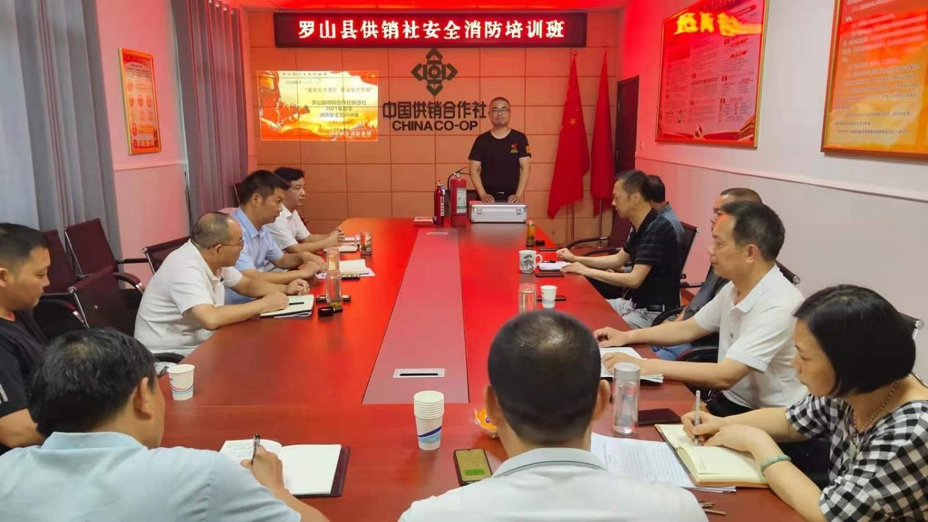
本次培训以增强机关全体人员和所属企业负责人消防安全意识，提升消防安全“四个能力”为主题，并结合近年来发生的各类火灾事故，以身边典型案例为教材，理论联系实际，详细讲解了火灾发生的原因、怎样预防火灾等消防安全基本常识，现场演示了灭火器使用方式和注意事项，进一步增强了工作人员防灾减灾意识，提高了避灾自救和互救基本技能，推动了供销社系统安全生产工作再上新台阶，为创造安全稳定的机关环境奠定了坚实的基础。为深刻吸取“6.25”商丘柘城武术馆重大亡人火灾事故教训，认真贯彻落实省委省政府、市委市政府和县委县政府工作部署，结合消防安全专项整治三年行动要求。县供销社通过集中学习、安全隐患排查、组织消防培训、信息提醒等方式，认真做好消防安全隐患自查自纠，制定整改措施，消除安全隐患，确保无安全责任事故发生。并组织专人对本系统所属单位开展消防安全隐患大排查大整治行动，重点开展整治违章搭建彩钢板暨违规设置防盗窗专项整治行动。
安全消防培训后，安全生产工作领导小组办公室人员对机关院内砖瓦危房等各类安全隐患做了详细具体的排查，宣传安全消防知识，按照要求更新配备消防器材。要求各办公室下班断电，夏季高温，避免超负荷用电。对机关车棚内电动车充电，要求机关门卫加强检查，避免长时间充电，坚觉杜绝夜间充电。同时提醒机关工作人员提高安全意识，注意行车、防疫、自身方面的安全问题，严防工作时间和八小时以外各种安全事故发生。

